Министерство просвещения РД
Карабудахкентский район
МКДОУ №10 «Чебурашка»
Конспект занятия по рисованию
Тема: «Табасаранские ковры»
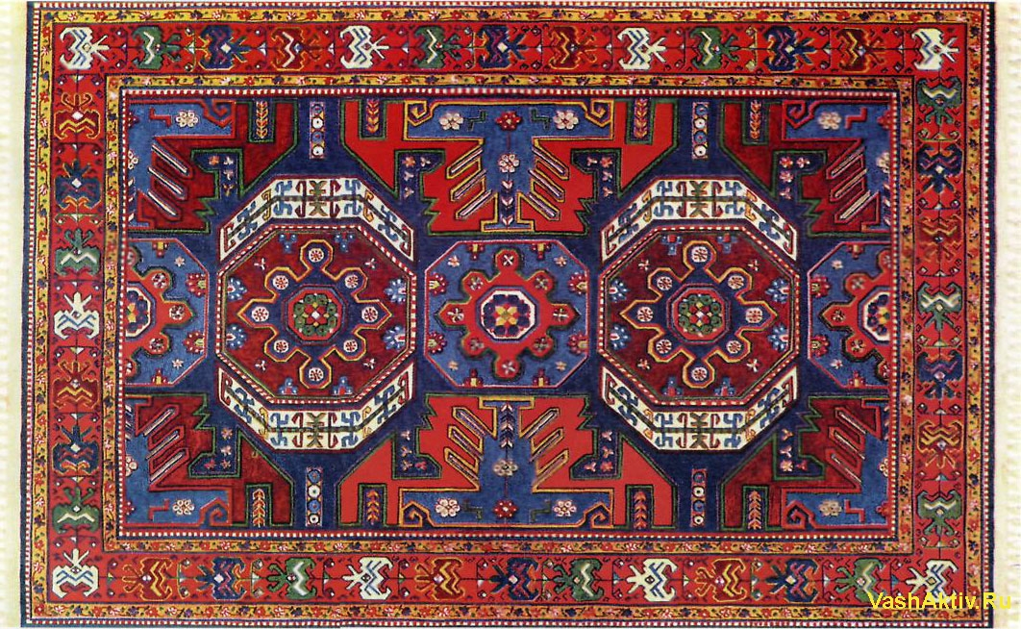
Средняя группа «Ласточки»
Воспитатель Эльмурзаева Фатима
Апрель 2018
П.Манас

Образовательная деятельность «Художественное творчество»
Непосредственная образовательная деятельность РИСОВАНИЕ
Тема «Табасаранские ковры»
Цель и задачи:
-ознакомить с одним из видов прикладного искусства Дагестана-ковроткачество. Дать представления о табасаранских коврах. Способствовать развитию эстетического вкуса. Приобщать к богатому культурно-историческому наследию своей малой Родины;
-развивать чувство прекрасного. Привить любовь к труду взрослых, создающих красоту;
-развивать чувство композиции с построением узоров, чувство цвета;
-совершенствовать технические навыки в рисовании кистью.
Виды деятельности: игровая, двигательная, познавательно-исследовательская, коммуникативная, продуктивная.
Биллинг: табасаранский коврик
Материал: Простые карандаши, краски акварель, стаканы с водой, кисточки, салфетки на каждого ребенка, альбомный лист, картинки и иллюстрации с изображением табасаранских ковров, табасаранский коврик.
Предварительная работа: Ознакомление с историей ковроткачество и его разновидностями. Просмотр картинок и рисунков с изображением табасаранских ковров. Чтение и заучивание стихов о табасаранских мастерицах и об их изделиях.

Организованная структура игрового занятия
1.Мотивационно-побудительный этап
Чтение стихотворения А.Раджабова «Маленькая ковровщица»
«Маленькая ковровщица»
«Таки-таки-таки-ток» -
Это маленький станок.
За станком сидит Назлы,
Вяжет девочка узлы.
Для ковра узлы нужны.
Очень с пряжею дружны
Мастерицы пальчики.
С восхищением глядят
На девчонку мальчики.
Даже бросили играть
Дети свои альчики.
Весело поет станок:
«таки-таки-таки-ток».
Воспитатель: Продолжение стихотворения я вам прочту после моего рассказа и нашей работы.
2.Организационно-поисковый этап.
Воспитатель: Мы с вами много рассказывали о коврах, о ковроткачестве. Каких видов бывают ковры? («Сумахи», «думы», «паласы», «арбабаш», «давагины»). Сейчас мы с вами поиграем в игру.
Дидактическая игра «Что лишнее?», «Найди свой коврик»
Воспитатель: Сегодня мы с вами будем рисовать «сумахи». Как их ещё называют? (Табасаранские ковры). А на чем ткут ковры? (На станках). Посмотрите, дети, какая красота изображена на этих картинах. Каждый прекрасен по-своему. У кого дома есть такие «сумахи»? Как вы думаете, они похожи на ковры, изображенные на картинках? (Нет). Нет, потому-то они славны не только своей красотой, но и тем, что узоры на коврах никогда не повторяются. В каждый ковер мастерица ставит свою душу и настроение и поэтому каждый раз создает другие орнаменты для ковра. Но у нас нет станков, но есть краски и кисточки. Но прежде чем приступить к работе давайте проведем физминутку.
Физминутка «Узоры» (лезгинский фольклор)
Где узоры для ковра
Ты нашла скажи сестра?
На лугу полно цветов,
Погляжу-узор готов,
Тур промчался по горе,
След остался на ковре.
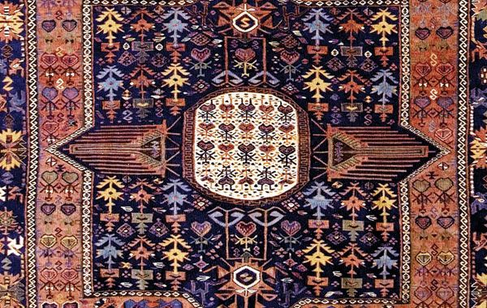
Работа детей
Воспитатель: Прежде чем соткать ковер, мастерицы ложат узор на бумагу, делает чертеж. Вот давайте, и мы сперва нарисуем на наших листочках эскизы ковра, а затем раскрасим свои узоры. Сядьте все вместе за столы дружно и представьте себя мастерицами-художницами, которым надо придумать самый красивый узор для ковра и пусть наши коврики будут украшать нашу группу-наш дагестанский уголок.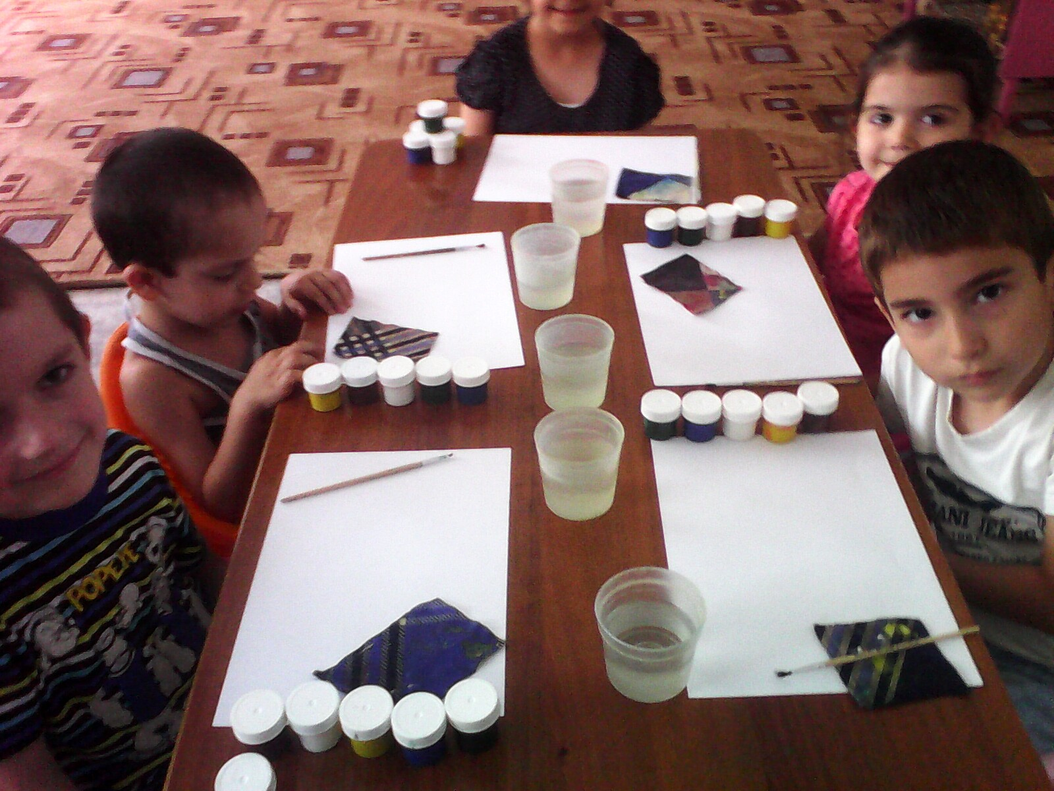 А какой формы у нас табасаранские ковры? (Прямоугольные). Нарисуем прямоугольник на весь листок и на нем создадим узоры. Работа свободная, поэтому каждый из вас может сам придумать узор для своего ковра, выбрать цвет для этого узора.
Дети садятся за столы и начинают работу. Сперва рисуют прямоугольник, затем рисуют на ней узоры, раскрашивают их красками по усмотрению самого ребенка. По мере необходимости воспитатель помогает детям в рисовании и раскраске, чтоб узоры были аккуратные.
Воспитатель: Пока вы рисуете я включу медленную дагестанскую мелодию и вам дочту стихотворение «Маленькая ковровщица» и вы представьте себя на ее месте.
Продолжение стихотворения «Маленькая ковровщица»
Весело поет станок:
«Таки-таки-таки-ток».
Подпевает и Назлы:
-Я сейчас вяжу узлы,
Через месяц приходите,
Я вам сказку расскажу,
Ежели вы знать хотите,
Я вам чудо покажу-
Покажу я вам цветы
Всех сортов и всех расцветок,
Вытку светлые мечты.
Солнце вытку на рассвете.
На ковре всё это будет.
Кто увидит-не забудет!
«Таки-таки-таки-ток» -
Весело поет станок.

3.Рефлексивно-корригирующий этап
Воспитатель благодарит детей за работу и организует выставку.
Воспитатель: Вот и коврики у нас одна другой красивее. Каждый узелок играет свою роль и каждый пальчик должен дружить с этими узлами.
Давайте и пусть наши пальчики поиграют с нами в ковровщиц.
Пальчиковая игра-считалка «Клубок» (табасаранский фольклор)
Размотала я клубок,
Завязала узелок,
Завязала два узла,
Три ковра я соткала-
Красный, синий, голубой,
Выбирай себе любой.

Этой же считалкой выбирают мальчика и девочку, и они танцуют лезгинку.

